Фоторепортаж о проведении здоровье-сберегающего мероприятия в группе раннего возраста №9
« Мы весёлые смешные любим мы лепить играть»
ноябрь
Воспитатель Колычева.Е.Л

Цель: развивать коммуникативных навыков в процессе зимних игр и развлечений на свежем воздухе.
Задача: укрепить здоровье детей с помощью подвижных игр на свежем воздухе .
1.«Следопыт»
Кто расхаживал по снегу, догадайся-ка по следу
2. «снежинки»
Нужно снежком бросать в предмет, стараясь сбить его со своего места.(цель жетон)
3. мы слепили « снеговик»
4.Полоса препятствий «снежные ворота»-обречь. Необходимо перепрыгнуть снежные ворота, преодолеть препятствии.
Сегодня мы видели какие замечательные подрастают спортсмены в нашем детском саду.

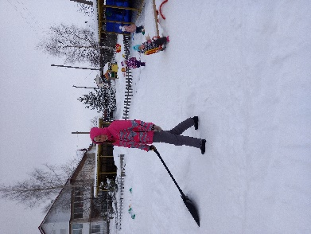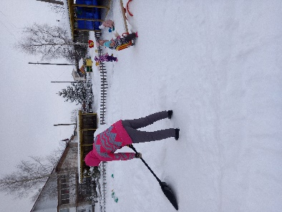 | 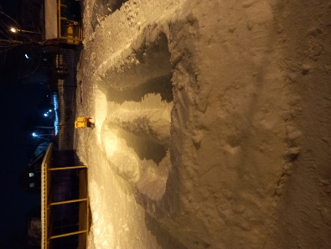  «
СТРОИМ ГОРКУ ,ЛОБИРИНТ | ЛОБИРИНТ
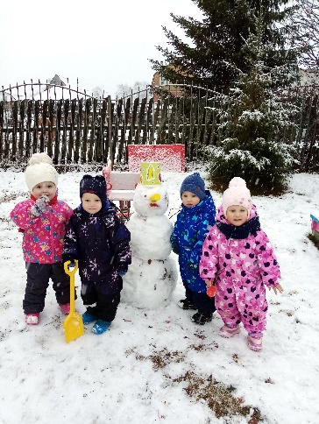 | 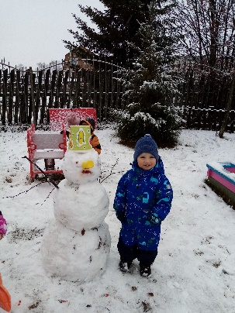
Наш веселый снеговик
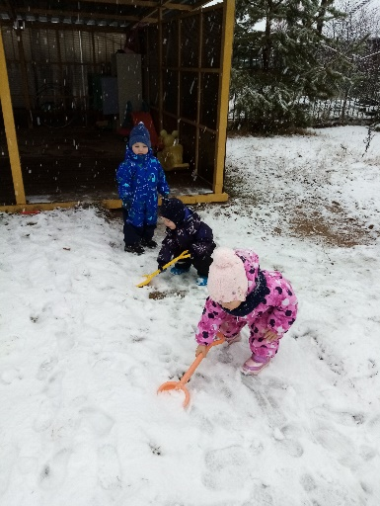 | 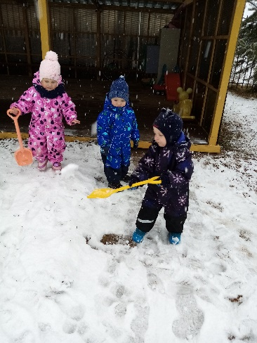
Мы лепили снеговик
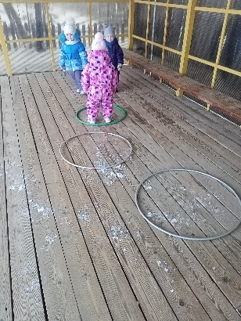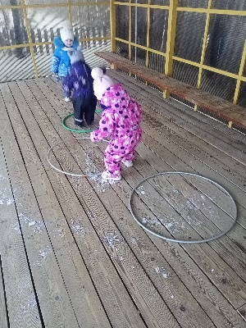 | 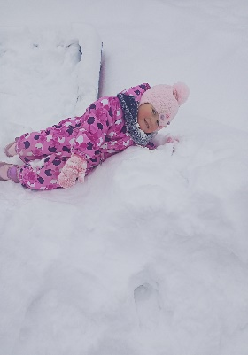
Доберись до снежка | снежки

